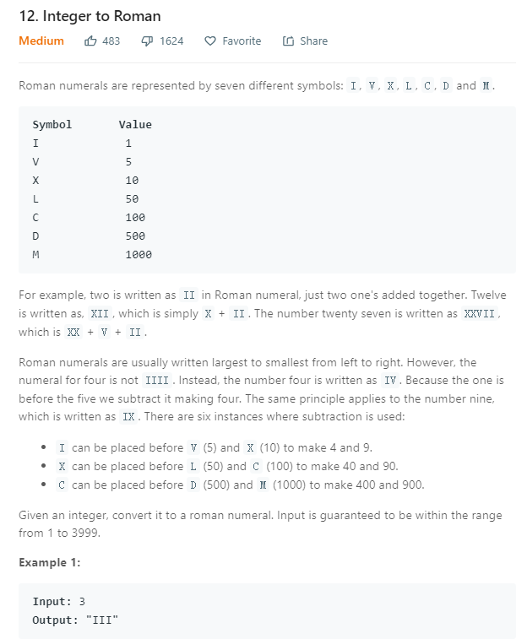

解题思路：

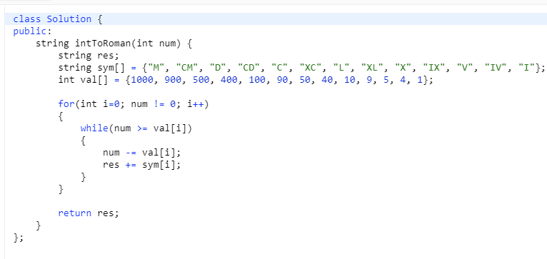

先保存两个数组，注意顺序是从大向小变化的，因此从0开始向下减少即可。

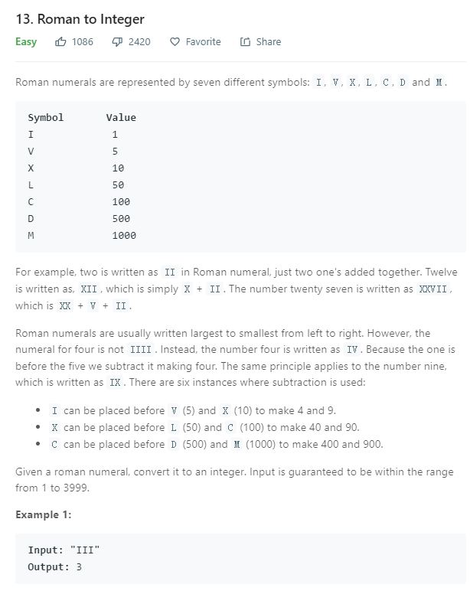

这道题更有意思一些。

重要的是记得，roman格式的写法是较大的数值在左侧，一旦左侧比右侧小，那就说明是IV 这种情况，因此采用倒叙。

